СОГЛАСОВАНО:  Начальник отдела образования Ленинского района  г. Новосибирск  ______________ С.В.Парунова |  |  | УТВЕРЖДАЮ:  Директор МБУДО  г. Новосибирска «Дом детского творчества им. В. Дубинина»  _____________ Л.В.Третьякова  01 октября 2018 г.
СОГЛАСОВАНО:

Начальник ОДМКиС администрации
Ленинского района г. Новосибирск
______________ Е.Ю. Твердохлебов

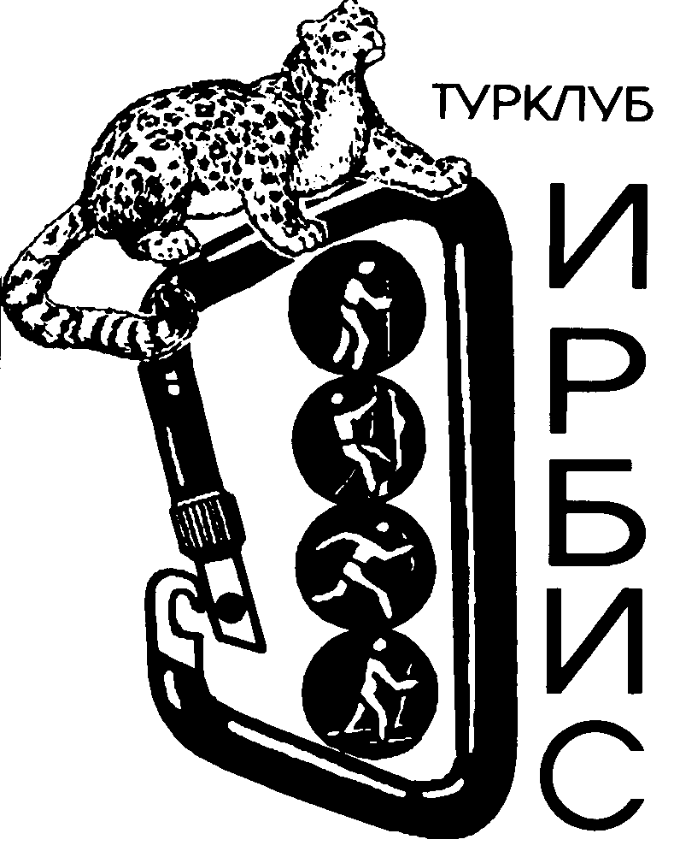
ПОЛОЖЕНИЕ
о проведении открытого первенства Ленинского района г. Новосибирска лично-командных соревнований по спортивному ориентированию бегом
среди школьников г. Новосибирска и НСО на призы «Левобережья», посвященных 35-летию детского турклуба «ИРБИС»

1. ЦЕЛИ И ЗАДАЧИ:

- популяризация и развитие спортивного ориентирования среди школьников и юношества г. Новосибирска и НСО;
- пропаганда спортивного ориентирования и воспитание у подростков и молодежи стремления к здоровому образу жизни;
- воспитание у подростков и молодежи любви к своему Отечеству и родному краю;
- выявление сильнейших спортсменов в личном и командном первенстве;
- повышение спортивного мастерства;
- укрепление дружеских связей между детскими коллективами различных образовательных учреждений.
2. ВРЕМЯ И МЕСТО ПРОВЕДЕНИЯ:

Соревнования проводятся 12 октября 2018 г. на территории парковой зоны лицея 136.

Размещение участников в турклубе «Ирбис», пр. Карла Маркса, 14/1 (вход с торца от Башни).

Начало соревнований в 16.00. Парад-открытие в 15.50
3. РУКОВОДСТВО СОРЕВНОВАНИЯМИ:

Общее руководство соревнованиями осуществляет администрация Дома детского творчества им. В. Дубинина при поддержке ОДМКиС администрации Ленинского района г. Новосибирска. Непосредственное руководство проведением соревнований возлагается на главную судейскую коллегию.

Главный судья соревнований – В.Е. Фастовец
Главный секретарь соревнований – Б.В.Караваев
Начальник дистанции – А.П.Вилисов (кандидат в мастера спорта)
4. УЧАСТНИКИ СОРЕВНОВАНИЙ:
К участию в соревнованиях допускаются без ограничения команды школ, Домов творчества, детских клубов, ДЮСШ и других детских спортивных объединений г. Новосибирска, а также городов и районов Новосибирской области. Возраст участников соревнований от 8 до 18 лет.

Примечание:
К соревнованиям не допускаются команды, не подавшие своевременно заявки, либо с заявками не по форме (отсутствие печатей и подписей руководителей учреждения и врача).
5. ВОЗРАСТНЫЕ ГРУППЫ УЧАСТНИКОВ СОРЕВНОВАНИЙ:

МЖ - 16 /2000-2002 гг./;

МЖ - 14 /2003-2005 гг./;

МЖ - 12 /2006-2007 гг./;
МЖ - 10 /2008-2009 гг./
МЖ -8 /2010 и младше/
6. ПРОГРАММА, ОПРЕДЕЛЕНИЕ РЕЗУЛЬТАТОВ:

Соревнования лично-командные, проводятся по выбору, старт общий по группам через 2 мин., отметка компостером в карточке. Личные места определяются по лучшему результату в прохождении дистанции среди М-Ж отдельно по каждой возрастной группе.
Командное первенство определяется по наибольшей сумме очков, по каждой из 5 возрастных групп среди М-Ж, согласно данной таблице:

Место | Кол-во  очков | Место | Кол-во  очков | Место | Кол-во  очков | Место | Кол-во  очков | Место | Кол-во  очков | Место | Кол-во  очков
1 | 40 | 6 | 26 | 11 | 21 | 16 | 16 | 21 | 11 | 26 | 6
2 | 37 | 7 | 25 | 12 | 20 | 17 | 15 | 22 | 10 | 27 | 5
3 | 34 | 8 | 24 | 13 | 19 | 18 | 14 | 23 | 9 | 28 | 4
4 | 28 | 9 | 23 | 14 | 18 | 19 | 13 | 24 | 8 | 29 | 3
5 | 27 | 10 | 22 | 15 | 17 | 20 | 12 | 25 | 7 | 30 | 2
Очков не получают: участники, не прошедшие дистанцию. |  |  |  |  |  |  |  |  |  | 31 и далее | 1

7. СУДЕЙСКАЯ, ЗАЯВКИ:

Предварительные заявки направить до 11 октября 2018 г. по электронному адресу fve.irbis@yandex.ru или факсу 354-59-54 с пометкой «для Фастовца В.Е.». Именная заявка подается 12 октября 2018 г. за час до старта.
Форма заявки
Форма заявки
на участие команды (название команды) в открытых лично-командных соревнованиях по спортивному ориентированию посвященных 35-летию детского турклуба «Ирбис» 12 октября 2018 г
Ф.И. | Год рождения | Спортивный разряд | Место учебы | Виза врача
Печать, подпись руководителя организации; печать, подпись медицинского учреждения; подпись представителя, тренера; контактный телефон.
8. НАГРАЖДЕНИЕ

Победители и призёры в личном зачете за 1-3 места среди М и Ж по 5-ти возрастным группам награждаются памятными медалями, дипломами и подарками. Команды, занявшие призовые места, награждаются дипломами и памятными кубками. Тренеры команд, занявших 1-3 места в командном первенстве, награждаются дипломами и подарками. Все команды вне зависимости от результатов награждаются памятными грамотами. Все участники соревнований получают на финише сладкий приз и напиток. Награждение в личном зачёте проходит в день соревнований. Награждение командное – в течении недели (место и время будет объявлено в день соревнований).
9. ФИНАНСИРОВАНИЕ

Финансирование данных соревнований часть за счёт долевого участия ДДТ им. В. Дубинина, основная часть за счет благотворительных взносов согласно смете соревнований. Расходы команд за счет командирующих организаций.
ПРИМЕЧАНИЕ

- Стартовый взнос с участников не взимается.
- Номера и карточки участников выдаются представителям команд в секретариате не позднее, чем за 30 минут до старта.
- Всем участникам иметь 4 булавки, ручку, компас, скотч.
- Информация о соревнованиях будет дана за час до старта.
- Спортивная карта остаётся у участников в качестве сувенира.
- Итоги соревнований на сайте ДДТ им. В. Дубинина – www.ddtl.nios.ru и на сайте ФСО – www.orient.nsk.ru

Положение подготовил руководитель турклуба «Ирбис» Фастовец Владимир Ефимович.
Справки по телефонам:
355-48-68; 8-913-467-72-09, Ленинский район

